ผลการวิเคราะห์ผู้รับบริการและผู้มีส่วนได้ส่วนเสียเพื่อขับเคลื่อนตัวชี้วัด

โดยสถาบันพัฒนาสุขภาวะเขตเมือง กลุ่มพัฒนาสุขภาวะผู้สูงอายุ
การวิเคราะห์ผู้รับบริการและผู้มีส่วนได้ส่วนเสียเพื่อขับเคลื่อนตัวชี้วัด ระดับความสำเร็จของการขับเคลื่อนการดำเนินงานส่งเสริมสุขภาพกลุ่มวัยผู้สูงอายุ
เพื่อวางแผนขับเคลื่อนงานโครงการในปีงบประมาณ 2569 (รอบ 5 เดือนแรก)
การขับเคลื่อนการเชื่องโยงข้อมูลระหว่างกรมอนามัยกับหน่วยงานภาคีเครือข่ายนอกจากจะเป็นประโยชน์อย่างมากแล้ว หากสามารถนำข้อมูลมาใช้เพื่อตอบสนองความต้องการของผู้รับบริการและผู้มีส่วนได้ส่วนเสีย ได้อย่างเหมาะสม โดยการวิเคราะห์และทำความเข้าใจกลุ่มเป้าหมายเหล่านั้นเป็นปัจจัยสำคัญที่จะช่วยวางแผนและปรับปรุงระบบให้มีประสิทธิภาพและตอบโจทย์ในระยะยาว ซึ่งสามารถแยกการวิเคราะห์ในประเด็นหลัก ได้ดังนี้

- กลุ่มผู้รับบริการและผู้มีส่วนได้ส่วนเสีย
การแบ่งกลุ่มของผู้รับบริการและผู้มีส่วนได้ส่วนเสีย ช่วยให้สามารถระบุความต้องการเฉพาะของแต่ละกลุ่มและสามารถออกแบบการให้บริการเพื่อตอบสนองอย่างเหมาะสมได้มากที่สุด
- ภายในกรมอนามัย | - ภายนอกกรมอนามัย
- บุคลากรระดับนโยบาย | - หน่วยงานสาธารณสุข และโรงพยาบาลในสังกัดกระทรวงสาธารณสุข
- ผู้บริหาร | - หน่วยงานด้านประกันสุขภาพ
- เจ้าหน้าที่ระดับปฏิบัติการ | - โรงพยาบาลเอกชน/NGO
- นักวิชาการ | - สถาบันการศึกษาที่ดำเนินงานด้านสาธารณสุข
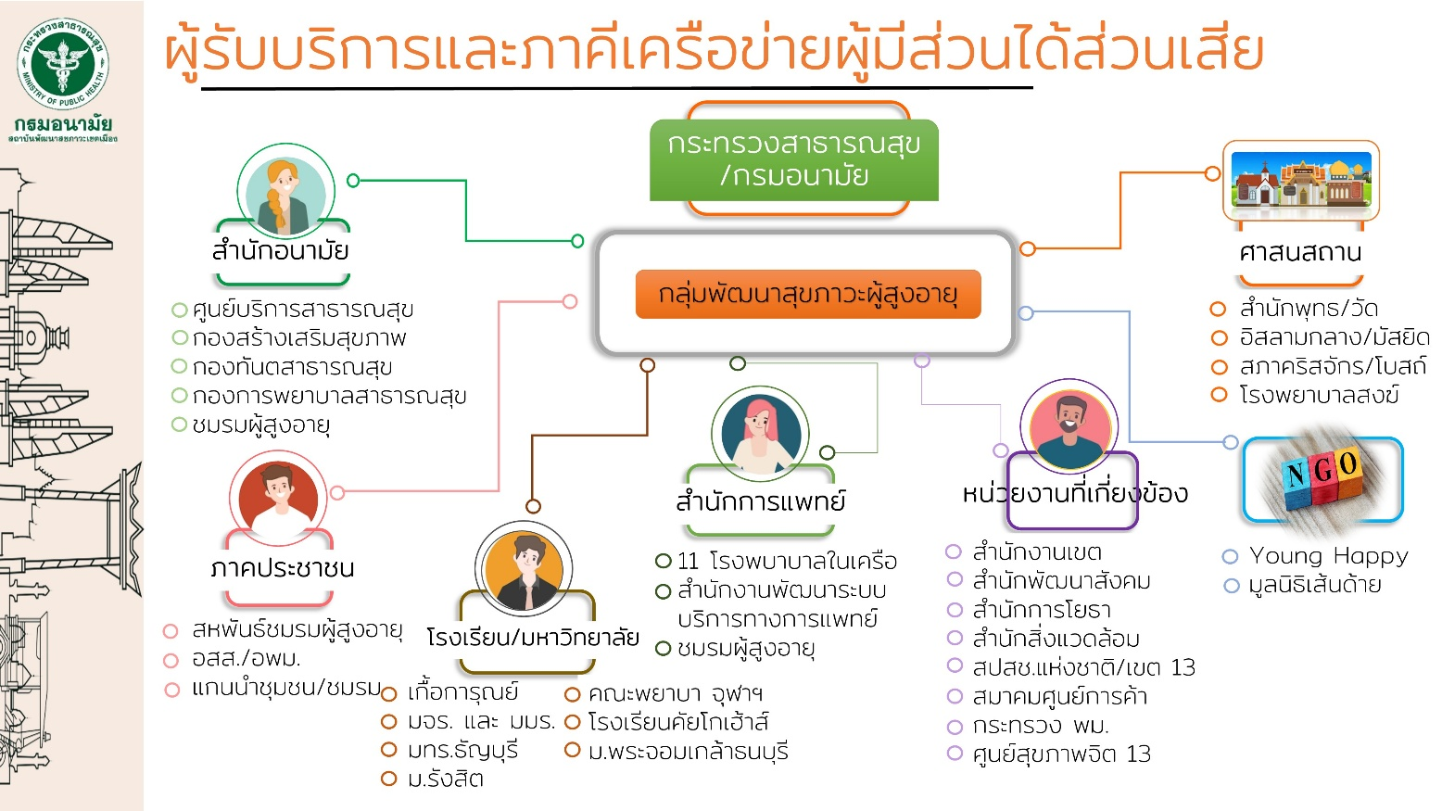

- ความต้องการ/ความคาดหวัง
- การใช้เทคโนโลยีที่มีประสิทธิภาพในการขับเคลื่อนงาน รวมถึงบูรณาการเครื่องมือในการดำเนินงานเพื่อลดภาระงานในระดับพื้นที่
- การบูรณาการร่วมกันระหว่างเครือข่ายที่ขับเคลื่อนงานด้านการดูแลส่งเสริมสุขภาพผู้สูงอายุ
- การสนับสนุนเครื่องมือ องค์ความรู้ด้านการดูแลส่งเสริมสุขภาพผู้สูงอายุ และผู้ที่มีภาวะพึ่งพิงอย่างต่อเนื่อง
- การจัดเวทีแลกเปลี่ยนเรียนรู้/ยกย่องเชิดชูเกียรติ/คืนข้อมูล และรับฟังปัญหาตามบริบทพื้นที่/ชุมชน
- การติดตามเยี่ยมเสริมพลัง เพื่อช่วยเสนอแนะแนวทางในการแก้ไขปัญหา
- ความชัดเจนและรวดเร็วของการสนับสนุนให้ข้อแนะนำและเสนอแนะเกี่ยวกับการดำเนินงานส่งเสริมสุขภาพผู้สูงอายุ
- การสนับสนุนสื่อ องค์ความรู้ที่เพียงพอในรูปแบบที่เป็นเอกสาร
- ต้องการใช้แอปพลิเคชั่นด้านสุขภาพ ในการนัดหมายออนไลน์/Telemedicine/สื่อสารในสังคมออนไลน์
- ผู้ช่วยเหลือด้านเทคโนโลยี ที่เข้าใจทั้งเทคโนโลยีและบริบทของผู้สูงวัย
- จุดบริการหรือศูนย์ดิจิทัลใกล้บ้าน และขยาย ฟรี Wi-Fi ตามจุดบริการสุขภาพ
- ความปลอดภัยและสิทธิข้อมูลส่วนบุคคล ในการใช้เข้าถึงบริการดิจิทัลด้านสุขภาพ
- ขยาย ฟรี Wi-Fi ตามจุดบริการสุขภาพใกล้บ้าน

- ความพึงพอใจ/ความไม่พึงพอใจ
การประเมินความพึงพอใจของผู้รับบริการ และผู้มีส่วนได้ส่วนเสีย เป็นส่วนสำคัญเพื่อนำข้อมูลมาพัฒนาการดำเนินงานส่งเสริมสุขภาพวัยผู้สูงอายุให้ตอบสนองความต้องการของกลุ่มเป้าหมายอย่างต่อเนื่อง
ผลการสำรวจความพึงพอใจ และความไม่พึงพอใจของผู้รับบริการ และผู้มีส่วนได้ส่วนเสีย ในการดำเนินงานส่งเสริมสุขภาพวัยผู้สูงอายุ
3.1 ด้านวิทยากร
1. การเตรียมตัวและความพร้อม มีความพึงพอใจมากที่สุด ร้อยละ 69.85 และมีความพึงพอใจมาก ร้อยละ 30.15
2. สามารถอธิบายเนื้อหาได้ชัดเจนและตรงประเด็น มีความพึงพอใจมากที่สุด ร้อยละ 74.49 และมีความพึงพอใจมาก ร้อยละ 25.51
3. ใช้ภาษที่เหมาะสมและเข้าใจง่าย มีความพึงพอใจมากที่สุด ร้อยละ 69.85 มีความพึงพอใจมาก ร้อยละ 26.90 และมีความพึงพอใจปานกลาง ร้อยละ 3.25
4. การตอบคำถาม มีความพึงพอใจมากที่สุด ร้อยละ 75.86 มีความพึงพอใจมาก ร้อยละ 21.69 และมีความพึงพอใจปานกลาง ร้อยละ 2.45
5. เอกสารประกอบการบรรยายเหมาะสม มีความพึงพอใจมากที่สุด ร้อยละ 68.97 มีความพึงพอใจมาก ร้อยละ 27.54 และมีความพึงพอใจปานกลาง ร้อยละ 3.49

3.2 ด้านสถานที่/ระยะเวลา/อาหาร
1. สถานที่สะอาดและมีความเหมาะสม มีความพึงพอใจมากที่สุด ร้อยละ 74.49 และมีความพึงพอใจมาก ร้อยละ 25.51
2. ความพร้อมของอุปกรณ์โสตทัศนูปกรณ์ มีความพึงพอใจมากที่สุด ร้อยละ 68.97 มีความพึงพอใจมาก ร้อยละ 27.54 และมีความพึงพอใจปานกลาง ร้อยละ 3.49
3. ระยะเวลาในการจัดกิจกรรม/อบรม เหมาะสม มีความพึงพอใจมากที่สุด ร้อยละ 76.86 มีความ พึงพอใจมาก ร้อยละ 20.58 และมีความพึงพอใจปานกลาง ร้อยละ 2.56
4. อาหาร มีความเหมาะสม มีความพึงพอใจมากที่สุด ร้อยละ 50.97 มีความพึงพอใจมาก ร้อยละ 35.64 และมีความพึงพอใจปานกลาง ร้อยละ 13.39
3.3 ด้านการให้บริการของเจ้าหน้าที่
1. การบริการและประสานงาน มีความพึงพอใจมากที่สุด ร้อยละ 80.49 และมีความพึงพอใจมาก ร้อยละ 19.51
2. การอำนวยความสะดวก มีความพึงพอใจมากที่สุด ร้อยละ 74.49 และมีความพึงพอใจมาก ร้อยละ 20.27 และมีความพึงพอใจปานกลาง ร้อยละ 5.24
3. การให้คำแนะนำและตอบข้อซักถาม มีความพึงพอใจมากที่สุด ร้อยละ 66.67 และมีความพึงพอใจมาก ร้อยละ 33.33
3.4 ด้านการนำความรู้ไปใช้
1. ประยุกต์ใช้ในชีวิตประจำวัน/การปฏิบัติงานได้ มีความพึงพอใจมากที่สุด ร้อยละ 69.46 มีความ พึงพอใจมาก ร้อยละ 24.03 และมีความพึงพอใจปานกลาง ร้อยละ 6.51
2. เผยแพร่/ถ่ายทอดแก่ชุมชนได้ มีความพึงพอใจมากที่สุด ร้อยละ 64.49 มีความพึงพอใจมาก ร้อยละ 28.18 และมีความพึงพอใจปานกลาง ร้อยละ 7.33
3. มีความมั่นใจในการนำความรู้ไปใช้ มีความพึงพอใจมากที่สุด ร้อยละ 76.36 มีความพึงพอใจมาก ร้อยละ 19.83 และมีความพึงพอใจปานกลาง ร้อยละ 3.81
3.5 การสนับสนุนเพิ่มเติม
- สื่อการให้ความรู้ / อุปกรณ์ช่วยในการจัดกิจกรรมส่งเสริมสุขภาพ
- เชิญเป็นวิทยากรนอกเวลาราชการ
3.6 ความไม่พึงพอใจ
ไม่มี/ไม่พบความไม่พึงพอใจ
- ข้อเสนอแนะจากผู้รับบริการ
- พัฒนาเครือข่ายช่วยเรื่องเทคโนโลยีผู้สูงวัย เช่น อาสาดิจิทัลชุมชน ส่งเสริมบทบาทลูกหลานในการสื่อสาร สอนเทคโนโลยีผู้สูงวัย
- พัฒนาแอปพลิเคชั่นเวอร์ชันผู้สูงวัย จัดอบรมผู้สูงวัยแบบลงชุมชน ใช้สื่อที่เข้าใจง่าย ตัวหนังสือใหญ่/ มีเสียงอ่านมีภาพ
- การปรับปรุงความสะดวกและการเข้าถึงข้อมูล ควรมีระบบที่สามารถเข้าถึงข้อมูลสุขภาพได้ง่ายและไม่ซับซ้อน เช่น แอปพลิเคชันที่เชื่อมโยงกับระบบสาธารณสุข โดยควรออกแบบให้ใช้งานได้ง่าย และมีการอัพเดตข้อมูลอย่างสม่ำเสมอ
- เพิ่มความปลอดภัยและการป้องกันข้อมูลรั่วไหล การเชื่อมโยงข้อมูลต้องคำนึงถึงความเป็นส่วนตัว โดยเฉพาะข้อมูลสุขภาพที่มีความละเอียดอ่อน ควรมีระบบป้องกันการเข้าถึงข้อมูลที่เป็นมาตรฐานและการเก็บข้อมูลให้ปลอดภัย
- พัฒนามาตรฐานในการเชื่อมโยงข้อมูลร่วมกัน หน่วยงานเครือข่ายเสนอแนะให้มีการจัดทำมาตรฐานร่วมกันในการใช้ข้อมูลสุขภาพ และการเก็บข้อมูลที่เป็นสากล เพื่อให้สามารถเชื่อมโยงข้อมูลระหว่างหน่วยงานได้ง่ายและมีประสิทธิภาพ
- การสนับสนุนและฝึกอบรมบุคลากร หน่วยงานที่เกี่ยวข้องเสนอแนะให้มีการสนับสนุนด้านการฝึกอบรมบุคลากรในการใช้งานระบบเชื่อมโยงข้อมูล รวมถึงให้ความรู้เกี่ยวกับความปลอดภัยและความเป็นส่วนตัวของข้อมูล เพื่อให้บุคลากรมีความพร้อมในการใช้งานระบบอย่างเต็มประสิทธิภาพ
- ปรับปรุงระบบการเข้าใช้งาน Bluebook รองรับผู้รับบริการที่มีจำนวนมาก ให้มีความเสถียรไม่เกิดการขัดข้องระหว่างการนำมาขยายผลภาคีเครือข่ายหรือจัดประชุม

กลุ่มพัฒนาสุขภาวะผู้สูงอายุ ข้อมูล ณ วันที่ 1 ธันวาคม 2568

